BACCALAUREAT GENERAL
Session 2019
ALLEMAND
Langue Vivante 1
EPREUVE DU MERCREDI 19 JUIN 2019
Duree de l’epreuve : 3 heures
Series ES/S- coefficient: 3
Serie L langue vivante obligatoire (LVO) - coefficient: 4
Serie L LVO et langue vivante approfondie (LVA) - coefficient: 8
Afin de respecter l’anonymat de votre copie, vous ne devez pas signer votre
composition, citer votre nom, celui d’un camarade ou celui de votre
etablissement.
L’usage de la calculatrice et du dictionnaire n’est pas autorise.
Ce sujet comporte 11 pages numerotees de 1/11 ä 11/11.
Des que ce sujet vous est remis, assurez-vous qu’il est complet.
Reparation des points
Comprehension | 10 points
Expression | 10 points

TEXT A

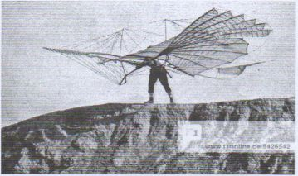
Otto Lilienthal, ein deutscher Pionier der Luftfahrt
Der Name Lilienthal wurde - dank der jungen Fotografie - vor 120 Jahren auf der ganzen Welt bekannt. Das berühmte Foto rechts zeigt einen Mann mit künstlichen Flügeln an seinen Armen,
5 hoch in der Luft schwebend, mit neuester Technik auf Papier fixiert.
Zehn Jahre nach Lilienthal fliegen die Gebrüder Wright mit ihrem Motorflugzeug auf den Sanddünen an der Atlantikküste North Carolinas ihre ersten 250 Meter. Lilienthal ist ihr Vorbild: „Er war der größte unserer Vorgänger“, sagen sie.
10 Der Name Lilienthal hätte es verdient, nicht nur wegen seiner genialen Erfindung, Ikone der besten Traditionen des Landes zu sein. Schon 1991 hat Anklam, Lilienthals Geburtsstadt, diesem berühmten Visionär ein Museum gewidmet. Lilienthal: Ein Multi- Erfinder, Unternehmer aus einer armen Familie in der jungen Industriemetropole Berlin. Sein kleines Unternehmen schreibt Geschichte: die Arbeiter dürfen nämlich vom Gewinn der Fabrik profitieren.
15. Mit seinem Flugzeug verbindet Lilienthal Visionen: „Die Grenzen der Länder werden ihre Bedeutung verlieren und imaginär werden, weil sie sich nicht mehr kontrollieren lassen; die Unterschiede der Sprachen werden mit der wachsenden Mobilität der Menschen nicht mehr so groß sein. Ohne blutige Kämpfe um Grenzen werden wir für immer Frieden haben.“
20 Der Menschenflug war zu allen Zeiten populär und aktuell: als Legende, als Märchen, als Phantasie oder Menschheitstraum. Keine andere Technik hat eine so große Kulturgeschichte wie das Fliegen. Das zeigen Engel, Hexen, Himmelswagen und der Ikarus-Mythos.

Nach: www.lilienthal-museum.de, 2016

TEXT B

Mit dem Wind nach Westen
Ein besonderer Flug im Spätsommer...
Wir befinden uns in der DDR und schreiben das Jahr 1979.
Es ist Sonntag. Gegen 24.00 Uhr.
Die beiden Familienväter, Peter Strelzyk und Günter Wetzel, testen die Windrichtung. Sie sind mit dem Resultat zufrieden. Der Wind weht in Richtung Bundesrepublik Deutschland. In dieser Nacht soll wahr werden, wofür sie gearbeitet und ihr ganzes Geld ausgegeben haben.
Peter, 37, Luftfahrtmechaniker, verheiratet, zwei Kinder und Günter, 24, Kraftfahrer von Beruf, auch verheiratet, ebenfalls zwei Kinder, werden ihr Leben aufs Spiel setzen und das ihrer Frauen und Kinder. Sie wollen in dieser Nacht mit dem Wind nach Westen.
2.24 Uhr
Der Ballon mit den acht Flüchtlingen an Bord hebt vom Boden ab und steigt mit einer Geschwindigkeit von 200 bis 240 Metern in der Minute in den Sternenhimmel. Acht Minuten nach dem Start haben sie eine Flughöhe von 2000 Metern erreicht. Plötzlich ruft Günter Wetzel: „Verdammt, guckt doch mal runter! Unter uns sind Scheinwerfer! Ich glaube, die suchen uns!“ Peter Strelzyk dreht den Brenner weiter auf. Der Ballon steigt schnell. Der Höhenmesser zeigt 2600 Meter an. Die Scheinwerfer bleiben unter und hinter ihnen zurück. Sie sind keine Gefahr mehr für sie.
2.38 Uhr
Der Ballon fliegt in drei bis vier Kilometern Nähe am Grenzübergang vorüber, der auch während der Nacht taghell ist. Dann verschwinden die Lichter langsam unter ihnen. Es ist dunkel auf der Erde. „Wir können nur noch hoffen, dass der Wind seine Richtung hält“, sagt Günter Wetzel.
2.38 Uhr
Die Gasflamme wird kleiner. Sie flackert. Plötzlich dreht sich der Ballon langsam im Kreis. Er ist nicht mehr zu steuern. Der Ballon fällt schnell. Die Erde kommt näher.
2.52 Uhr
Nach 28 Minuten ist die Luftfahrt der beiden Familien zu Ende. Nacheinander klettern die Passagiere aus dem Ballon. Auch jetzt gibt es keinerlei Panik, selbst die Kinder bleiben ruhig. Doris Strelzyk fragt: „Sind wir nun im Westen oder nicht?“ Niemand weiß eine Antwort. Nach ein paar Minuten hören sie ein Motorengeräusch. Sie erschrecken, als der Wagen neben ihnen plötzlich auf der Straße hält. Der Autokenner Günter Wetzel kann den Fahrzeugtyp identifizieren - es ist ein Audi 80. „Mensch, Peter“, flüstert Günter Wetzel, „wir haben es geschafft! Wir sind in Westdeutschland!“
Nach: Mit dem Wind nach Westen, Petschull, 1980

ABBILDUNG

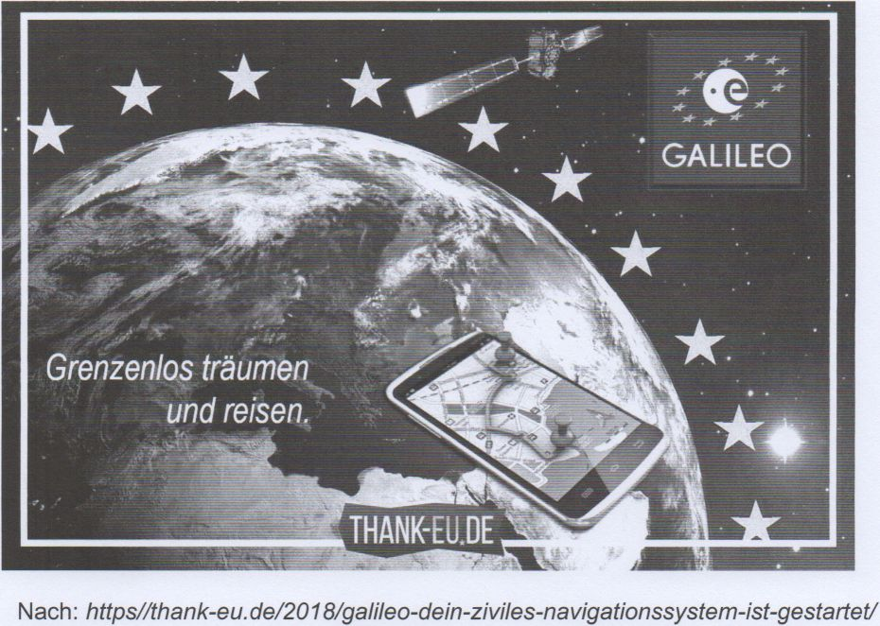

Tous les candidats traitent les questions I à IX.
TEXT A

- Wählen Sie jeweils den richtigen Vorschlag und schreiben Sie den korrekten Text ab.
Otto Lilienthal ist in North Carolina / Berlin / Anklam geboren. Lilienthals Eltern hatten wenig Geld / hatten eine Papierfabrik / waren bekannt. Lilienthal war Fotograf / Erfinder / Flugzeugpilot. Sein Projekt war, den ersten Flug zu realisieren / zu fotografieren / zu filmen. Lilienthal machte seine Experimente Anfang des 19. Jahrhunderts / Ende des 19. Jahrhunderts / Anfang des 20. Jahrhunderts.
- Wählen Sie nur die richtige Aussage.
Schreiben Sie sie ab.
- Die Gebrüder Wright waren ein Vorbild für Lilienthal.
- Die Gebrüder Wright kannten Lilienthal nicht.
- Die Gebrüder Wright verbesserten Lilienthals Technik.
- Zitieren Sie jeweils eine Textstelle, die zeigt, dass ...
- ... Lilienthal auch ein Pionier für den sozialen Fortschritt seiner Zeit war.
- ... das Fliegen die Menschen schon immer fasziniert hat.
- Wählen Sie nur die zwei richtigen Antworten und schreiben Sie sie ab. Was glaubte Lilienthal?
- Das Fliegen wird den Leuten Angst machen.
- Immer mehr Menschen werden weiter und freier reisen.
- Die Grenzen werden immer wichtiger werden.
- Das Fliegen kann die Konflikte zwischen den Menschen reduzieren.
- Die Sprachbarrieren zwischen den Ländern werden das Fliegen erschweren.
- Wählen Sie die richtige Aussage und schreiben Sie sie ab.
Die Textstelle „mit neuester Technik auf Papier fixiert“ (Zeile 5/6) bedeutet, dass...
- ...Lilienthal Flügel aus speziellem Papier benutzt hat.
- ...die Erfindung der Fotografie Lilienthals Experiment bekannt gemacht hat.
- ...ein Regisseur aus Lilienthals Geschichte einen Film gemacht hat.

TEXT B
- Im Text B werden Informationen über einen besonderen Flug gegeben. Sammeln Sie sie nach dem folgenden Beispiel:
- Im Spätsommer
0: Zu welcher Jahreszeit?
- Mit welchem Transportmittel?
- An welchem Wochentag?
- In welchem Jahr?
- Wie lange?
- Wie viele Erwachsene?
- Wie viele Kinder?
- Woher?
- Wohin?

- In welchem Moment im Text hätten die Passagiere diese Sätze sagen können? Ordnen Sie jedem Satz (1,2,3,4,5) die richtige Uhrzeit (a,b,c,d,e) zu. Schreiben Sie Ihre Antworten nach dem folgenden Beispiel auf.

Beispiel: 0: z
0: „ Was ist das für ein Auto?“
- „Wir können den Flug nicht mehr kontrollieren.“
- „Jetzt fliegen wir los.“
- „Vielleicht schiebt uns der Wind wieder zurück.“
- „Sind wir auf der richtigen Seite?“
- „Die Polizei hat uns mit ihren Lichtern vielleicht gesehen“.
a. 24:00 Uhr
b. 2:24 Uhr
c. 2:38 Uhr
d. 2:46 Uhr
e. 2:52 Uhr
z. 2:52 Uhr
- Wählen Sie nur die zwei richtigen Aussagen und schreiben Sie sie ab.
- Der Flug war eine spontane Idee.
- Der Flug war ungefährlich.
- Der Flug war ein teures Projekt.
- Der Flug fand bei Tageslicht statt.
- Der Flug war ein Fluchtversuch.
- Zitieren Sie jeweils eine Textstelle, die zeigt, dass...
- ...alle Passagiere ihre Emotionen kontrollieren.
- ...die Passagiere ihren Traum verwirklicht haben.

TEXT A. TEXT B und ABBILDUNG
Seuls les candidats des séries S et ES et ceux de la série L qui ne composent pas au titre de la LVA (Langue Vivante Approfondie) traitent également la question X.
X. Welcher Titel passt am besten zu dem gesamten Dossier? Schreiben Sie die richtige Aussage ab.
- Helden des Fliegens
- Grenzen überwinden
- Faszination für das Fliegen
- Spektakuläre Erfindungen
Seuls les candidats de la série L composant au titre de la LVA (Langue Vivante Approfondie) traitent également la question XI.
TEXT A. TEXT B und ABBILDUNG
XI. Der Slogan der Abbildung lautet: „Grenzenlos träumen und reisen“. Inwiefern passt dieser Slogan zu den zwei anderen Dokumenten? Beantworten Sie diese Frage auf Deutsch. (etwa 40 Wörter)

EXPRESSION (10 points)
Afin de respecter l’anonymat de votre copie, vous ne devez pas signer votre composition, citer votre nom, celui d’un camarade ou celui de votre établissement.
Seuls les candidats des séries S et ES et ceux de la série L qui ne composent pas au titre de la LVA (Langue Vivante Approfondie) traitent les questions I et II.

I. Nach der Renovierung des Lilienthalmuseums schreibt der Direktor einen Artikel für ein Magazin. Er drückt seine Bewunderung für Lilienthal aus, um das Interesse der Leser für das neue Museum zu wecken.
Schreiben Sie diesen Artikel. (etwa 120 Wörter)
II. Behandeln Sie eines der folgenden Themen, (etwa 150 Wörter)
Thema A:
Lilienthal sagte: „Die Unterschiede der Sprachen werden mit der wachsenden Mobilität der Menschen nicht mehr so groß sein.“ (Zeile 17/18)
Meinen Sie, dass diese Vision sich verwirklicht hat? Argumentieren Sie.
ODER
Thema B:
Technologische Fortschritte und Erfindungen verbessern unseren Alltag. Sind Sie damit einverstanden? Argumentieren Sie und geben Sie konkrete Beispiele.

III. Behandeln Sie eines der folgenden Themen, (etwa 120 Wörter) Thema A:
Seuls les candidats de la série L qui composent au titre de la LVA (Langue Vivante Approfondie) traitent les questions III et IV.
Lilienthal sagte: „Die Unterschiede der Sprachen werden mit der wachsenden Mobilität der Menschen nicht mehr so groß sein.“ (Zeile 17/18)
Meinen Sie, dass diese Vision sich verwirklicht hat? Argumentieren Sie.
ODER
Thema B:
Technologische Fortschritte und Erfindungen verbessern unseren Alltag. Sind Sie damit einverstanden? Argumentieren Sie und geben Sie konkrete Beispiele.
IV. „Als Legende, als Märchen, als Phantasie oder Menschheitstraum hat keine andere Technik eine so große Kulturgeschichte wie das Fliegen.“ (Zeile 20-22)
Wie kommt es Ihrer Meinung nach, dass das Fliegen zur Geschichte der Menschheit gehört?
Erklären Sie und geben Sie Beispiele (aus Literatur, Kunst, Film, Mythologie...). (etwa 150 Wörter)

künstlich: artificiel
der Unternehmer: l’entrepreneur
der Scheinwerfer: le projecteur
der Brenner: le brûleur

